项目基本情况：
企业名称：鲁甸县龙树乡农机管理服务站加油站
地 址：鲁甸县龙树乡马家湾
负 责 人：钱正高
经营范围：成品油销售
鲁甸县龙树乡农机管理服务站加油站于2020年12月16日取得危险化学品经营许可证，有效期至2023年12月16日。加油站于2022年02月15日取得了安全生产标准化三级企业证书，证书编号：滇AQBWHⅢ202200138号，有效期至2025年02月14日。
1、营业执照
信用代码：9153062179724014X3
名称：鲁甸县龙树乡农机管理服务站加油站
类型：集体经营单位
营业场所：鲁甸县龙树乡马家湾
负责人：钱正高
经营范围：汽油、柴油、煤油零售。（依法须经批准的项目，经相关部门批准后方可开展经营活动）****
登记机关：鲁甸县市场监督管理局
2、成品油经营零售批准书
该加油站于2018年06月28日换取了《成品油零售经营批准证书》，证书编号：昭通油零售证书第138号，有效期：2019年06月28日至2024年06月27日，发证机关为昭通市商务局。
3、危险化学品经营许可证
证号：昭应经字【2020】090号
经营单位名称：鲁甸县龙树乡农机管理服务站加油站
法定代表人：钱正高
经营方式：零售
许可经营范围：汽油 煤油 柴油销售
有效期：2020年12月17日至2023年12月16日
鲁甸县龙树乡农机管理服务站加油站油罐区设置三个钢制埋地卧式罐，其中2个30m³SF汽油罐、1个50m³SF柴油罐，总储油量为110m³，依据《汽车加油加气加氢站技术标准》（GB50156-2021）分级标准，鲁甸县龙树乡农机管理服务站加油站存储能力为85m³（柴油折半计算），该加油站为三级加油站。该加油站的储油罐设置在站房东侧，油罐周围回填中性沙，厚度大于0.3m，油罐按要求设置人孔操作井，各油罐通气管独立设置，通气管高出地面4.5m，其管口安装有阻火器及呼吸阀。加油站设钢网架结构罩棚1座，2台四枪加油机，加油机采用潜油泵供油。加油站设置了汽油加油、卸油油气及三次油气回收装置。加油站基本情况如下表：
表2-1加油站基本情况表
加油站名称 |  | 鲁甸县龙树乡农机管理服务站加油站 |  |  |  |  |  |  | 加油站联系人 |  |  | 钱正高
加油站地址 |  | 鲁甸县龙树乡马家湾 |  |  |  |  |  |  | 联系电话 |  |  | 13887025365
职工人数 |  | 7人 |  | 安全管理人员 |  |  | 3人 |  | 加油站级别 |  |  | 三级
占地面积 |  | 4525㎡ |  | 储罐总容积 |  |  | 110m³
加油机数量 |  | 2 |  | 加油枪数量 |  |  | 8 |  | 建设时间 |  |  | 2010年
建  （构）  筑  物  情  况 | 名称 |  |  | 结构类型 |  |  | 耐火等级 |  | 层数 | 高度(m) | 面积(m²)
建  （构）  筑  物  情  况 | 加油棚 |  |  | 钢结构 |  |  | 二级 |  | 1 | 5.5 | 50
建  （构）  筑  物  情  况 | 站房 |  |  | 砖混 |  |  | 二级 |  | 1 | 5.5 | 350
建  （构）  筑  物  情  况 | 辅助房 |  |  | 砖 混 |  |  | 二级 |  | 2 | 7
储罐情况(埋地油  罐的数量及型号) |  |  | 序号 |  | 油品名称及编号 |  |  | 单罐容积(m³)台数 |  | 材质 | 形式
 |  |  | 1 |  | 92#汽油 |  |  | 30m³×1(个) |  | SF | 埋地卧式
 |  |  | 2 |  | 95#汽油 |  |  | 30m³×1(个) |  | SF | 埋地卧式
 |  |  | 3 |  | 0#柴油 |  |  | 50m³×1(个) |  | SF | 埋地卧式
油罐安全附件 |  |  | 序号 |  | 名称 |  |  | 型号、规格 |  | 数量 | 状况
 |  |  | 1 |  | 静电接地装置 |  |  | SA-MF |  | 1处/罐 | 良好
 |  |  | 2 |  | 液位仪 |  |  |  |  | 1套 | 良好
 |  |  | 3 |  | 阻火器 |  |  |  |  | 3个 | 良好
 |  |  | 4 |  | 呼吸阀 |  |  |  |  | 1个 | 良好
 |  |  | 5 |  | 通气管 |  |  |  |  | 4个 | 良好
主要消防设施，工、器具配置 |  |  | 名称 |  |  | 型号、规格 |  |  | 数量 | 状况 | 备注
 |  |  | 干粉灭火器 |  |  | MFZL-4 |  |  | 12只 | 良好 | 加油机一侧8只，油罐区、值班室、营业室、配电室、员工厨房4只。
 |  |  | 二氧化碳灭火器 |  |  | MTX-5 |  |  | 4只 | 良好 | 柴油发电机室、营业室各2只。
 |  |  | 推车式干粉灭火器 |  |  | MFTL 35kg |  |  | 3个 | 良好 | 油罐区、加油区
 |  |  | 灭火毯 |  |  | 1*1.5M石棉 |  |  | 5床 | 良好 | 加油区4床及油罐区1床
 |  |  | 消防砂池 |  |  | 2m³ |  |  | 2座 | 良好 | 油罐区、加油区
 |  |  | 消防铲 |  |  |  |  |  | 5把 | 良好 | 油罐区
 |  |  | 消防桶 |  |  |  |  |  | 5只 | 良好 | 有效期内
供电器材配备情况 |  |  | 名称 |  |  | 型号 |  |  | 数量 | 状况
 |  |  | 应急照明灯 |  |  | DB-119J,220V |  |  | 9 | 良好
 |  |  | 配电柜 |  |  |  |  |  | 1 | 良好
 |  |  | 发电机 |  |  |  |  |  | 1 | 良好
主要安全警示标志 |  |  | 限速、严禁烟火、禁止打手机、停车熄火、禁打手机、有电危险、操作规程等。

2.2 站址及周边环境情况

2.2.1 交通地理位置
鲁甸县龙树乡农机管理服务站加油站位于鲁甸县龙树乡马家湾，龙树至新街乡公路一侧，加油站距龙树乡政府2km，距鲁甸县城50km。东经：103.47°；北纬：27.32°，交通便利，能满足本项目经营及应急救援的需要。
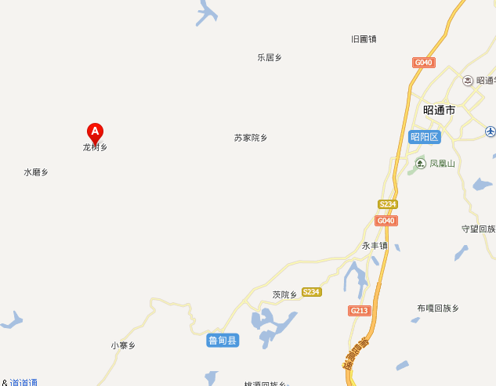
加油站位置
图2-1加油站交通位置图

2.2.2 周边环境情况
鲁甸县龙树乡农机加油站东面（正面）为龙树乡至新街乡公路，加油机距公路约8.7m；南面为加油站生活区，生活区距加油机15.6m；西面为加油站站房，站房外是空地；北面为加油站油罐区距加油机约19.8m，东北面有一民房距油罐区约12.4m；公路一侧有一条配电线路距加油机约8.7m。（加油站区域位置图见图2-2）。
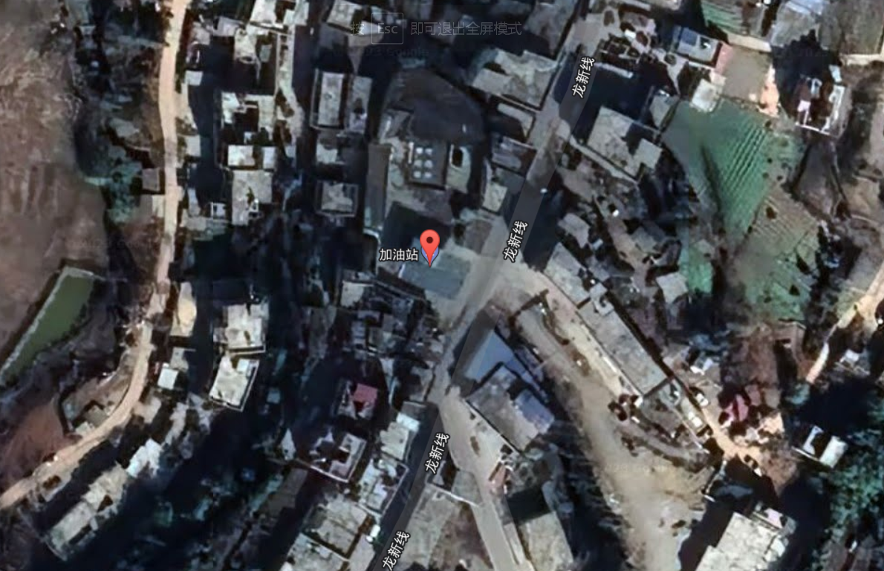
图2-2加油站卫星地图
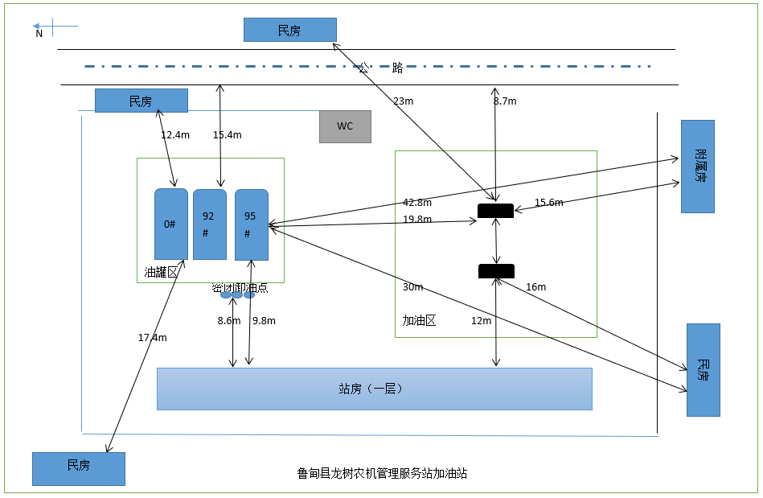
图2-3 加油站区域位置图及平面布置
该加油站站址周边没有湖泊、重要公共建筑物和一类、二类保护建筑物，没有矿山，无散发火花的场所和其他工业设施等设施。
表2-2 汽油设备与站外建、构筑物的防火距离一览表
序号 | 工艺设施 | 站外建、构筑物 |  |  | 防火距离(m)
序号 | 工艺设施 | 名称 | 方位 | 类别 | 规范要求 | 实际距离
1 | 埋地油罐 | 公路 | 东面 | 主干道 | 5 | 15.4
1 | 埋地油罐 | 架空电力线路 | 东面 | 无绝缘层 | 6.5 | 15.4
1 | 埋地油罐 | 民房 | 西面 | 三类建筑物 | 7 | 17.4
1 | 埋地油罐 | 民房 | 东面 | 三类建筑物 | 7 | 12.4
2 | 通气管口 | 公路 | 东面 | 主干道 | 5 | 17
2 | 通气管口 | 架空电力线路 | 东面 | 无绝缘层 | 6.5 | 17
2 | 通气管口 | 民房 | 西面 | 三类建筑物 | 7 | 20
2 | 通气管口 | 民房 | 东面 | 三类建筑物 | 7 | 16
3 | 加油机 | 公路 | 东面 | 主干道 | 5 | 8.7
3 | 加油机 | 架空电力线路 | 东面 | 无绝缘层 | 6.5 | 8.7
3 | 加油机 | 民房 | 东北面 | 三类建筑物 | 7 | 23
3 | 加油机 | 民房 | 西南面 | 三类建筑物 | 7 | 16
备注 |  | 1.加油站为三级站、有卸油、加油油气回收系统；  2.加油站除面向公路一侧开敞，其余几面拟设置实体围墙；  3.其余建筑物防火距离不涉及。
表2-3 柴油设备与站外建、构筑物的防火距离一览表（m）
序号 | 工艺设施 | 站外建、构筑物 |  |  | 防火距离(m)
序号 | 工艺设施 | 名称 | 方位 | 类别 | 规范要求 | 实际距离
1 | 埋地油罐 | 公路 | 东面 | 主干道 | 3 | 15.4
1 | 埋地油罐 | 架空电力线路 | 东面 | 无绝缘层 | 6.5 | 15.4
1 | 埋地油罐 | 民房 | 南面 | 三类建筑物 | 6 | 17.4
1 | 埋地油罐 | 民房 | 东面 | 三类建筑物 | 6 | 12.4
2 | 通气管口 | 公路 | 东面 | 主干道 | 3 | 17
2 | 通气管口 | 架空电力线路 | 东面 | 无绝缘层 | 6.5 | 17
2 | 通气管口 | 民房 | 东面 | 三类建筑物 | 6 | 20
2 | 通气管口 | 民房 | 南面 | 三类建筑物 | 6 | 16
3 | 加油机 | 公路 | 北面 | 主干道 | 3 | 8.7
3 | 加油机 | 架空电力线路 | 东面 | 无绝缘层 | 6.5 | 8.7
3 | 加油机 | 民房 | 东北面 | 三类建筑物 | 6 | 23
3 | 加油机 | 民房 | 西南面 | 三类建筑物 | 6 | 16
备注 |  | 1.加油站为三级站、有卸油、加油油气回收系统；  2.加油站除面向公路一侧开敞，其余几面拟设置实体围墙；  3.其余建筑物防火距离不涉及。

